Зрительная гимнастика — одно из эффективных средств профилактики заболеваний глаз, а также коррекции уже имеющихся проблем.  Зрительная гимнастика является своеобразной релаксацией для нервной системы ребенка, помогает мозгу лучше переработать полученную с помощью зрения информацию.  Под влиянием систематически выполняемых упражнений  - глаза меньше устают,  -зрительная работоспособность повышается,  - при этом существенно улучшается кровоснабжение глаза, что способствует предупреждению нарушений зрения и глазных заболеваний.  Задача родителей – выучить простые зрительные гимнастики для детей и напоминать о выполнении упражнений ребенку дома и даже самим присоединяться к выполнению полезных для глаз упражнений.  Хотелось бы заметить, что затрата времени на гимнастику измеряется минутами, а польза от неё для здоровья ребенка неоценима.  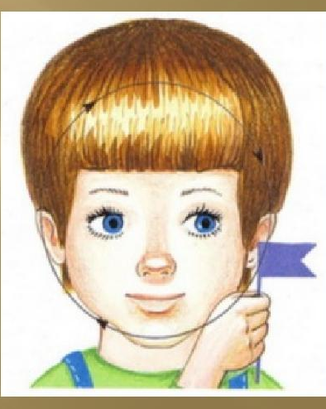  УПРАЖНЕНИЯ ДЛЯ ГЛАЗ  - Упражнение, снимающее напряжение глазных мышц  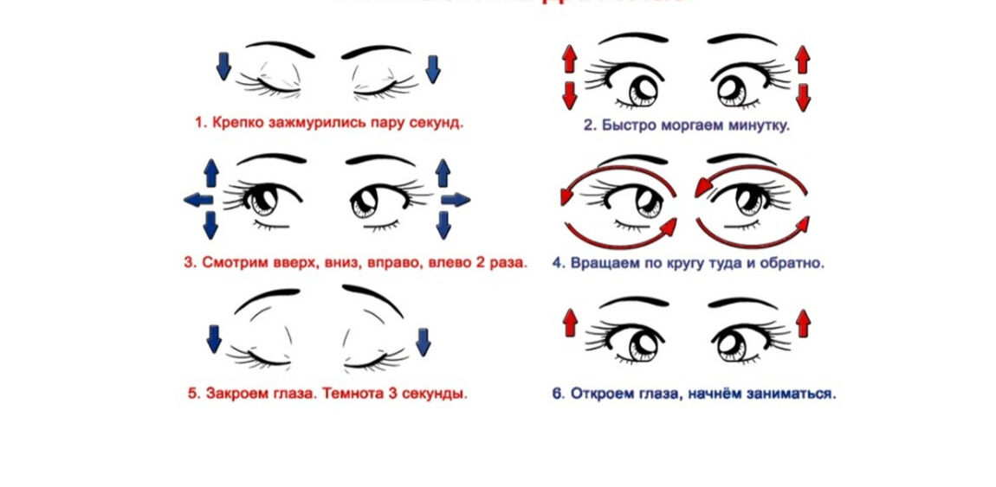  - Крепко зажмурить глаза, сосчитать до 3-х, открыть глаза и посмотреть вдаль, считая до 5- т и (повторить 4-5 раз).  - Быстро поморгать, закрыть глаза и посидеть спокойно, медленно считая до 5-и (повторить 4-5 раз).  - Взять в вытянутую руку яркий предмет. Следить глазами, не поворачивая головы, за медленными движениями этого предмета влево и вправо, вверх и вниз (повторить 4-5 раз).  - В среднем темпе проделать 3-4 круговых движения глазами в правую сторону. Расслабив глазные мышцы, посмотреть вдаль на счет 1-6 (повторить упражнение в обратную сторону).  - Закрыть глаза на несколько секунд. Можно снова заниматься! | Формы зрительных гимнастик:  - игровая пятиминутка с разными предметами;  - использование художественного слова, по словесной инструкции;  - опора на схему;  - сигнальные метки;  - использование офтальмотренажеров (индивидуальные, настенные, потолочные);  - электронные зрительные гимнастики.  Условия проведения зрительной гимнастики:  - всегда снимать очки  - фиксированное положение головы (ребенок стоит, стараясь не поворачивать головы, ребенок сидит за столом, опираясь подбородком на ладони) - это необходимо для того, чтобы заставить работать глазодвигательные мышцы, если это условие не соблюдается, то работают мышцы шеи, но не глаз!!!  - зрительная гимнастика выполняется несколько раз в течение дня по 2-3 минуты!!!  Тренировать детские глазки можно в свободное время, утром или вечером.  Расскажите ребенку, что глаза следует тренировать. Разучите с ним гимнастики для глаз. Воспитайте в них привычку и потребность в выполнении этих гимнастик ежедневно, объясняя им, что это необходимо для глаз, для сохранения, улучшения зрения.  Также можно выполнить зрительную гимнастику с помощью простых схем (движение глаз строго по направлению стрелки).  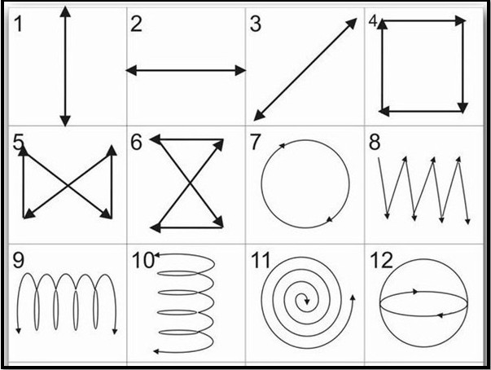  2. Упражнение, способствующее профилактике близорукости «Метка на стекле» по Э.С. Аветисову  Метка на стекле позволяет тренировать глазные мышцы, стимулировать сокращение мышц хрусталика, способствует профилактике близорукости.  На стекло на уровне глаз ребенка наклейте небольшой кружочек, диаметром 1-1,5 см. Поставьте ребенка на расстоянии 30 см от этого кружечка. Малыш должен закрыть один глаз рукой, а вторым глазом сфокусировать взгляд на кружочке, считая до 5. После этого ребенку надо отвести взгляд на удаленную точку за стеклом и рассказать, что он там видит.  любой предмет. Продолжительность такого упражнения 3-5 минут на каждый глаз. | Памятка для родителей  Зрительная гимнастика    3. Упражнение, помогающее побороть усталость глаз («Пальминг»)  Сложите очень плотно ладони, разместив их под прямым углом так, чтобы образовалась фигура похожая на крышу, через которую не проникал бы свет. Закройте глаза веками и прикройте ладонями, но следите, чтобы скрещивание ладоней приходилось на центр лба, а нос находился между ними. Сидим так около пяти минут. С помощью этого упражнения мы «прогреваем» глаза энергией собственных ладоней.  4. Упражнение, с использованием художественного слова для снятия зрительного утомления глаз  Лучик солнца  Лучик, лучик озорной,  Поиграй-ка ты со мной.  (Моргают глазами).  Ну-ка, лучик, повернись,  На глаза мне покажись.  (Делают круговые движения глазами).  Взгляд я влево отведу,  Лучик солнца я найду.  (Отводят взгляд влево).  Теперь вправо посмотрю,  Снова лучик я найду.  (Отводят взгляд вправо).

